Ministru kabineta rīkojuma projekta
„Par valsts ģimnāzijas statusa piešķiršanu Ogres ģimnāzijai” anotācija

I. Kādēļ normatīvais akts ir vajadzīgs
1. Atsauce uz Deklarāciju par Ministru kabineta iecerēto darbību, politikas plānošanas dokumentu un citiem dokumentiem, kuros dots uzdevums izstrādāt normatīvā akta projektu | Ministru kabineta rīkojuma projekts „Par valsts ģimnāzijas statusa piešķiršanu Ogres ģimnāzijai” (turpmāk – rīkojuma projekts) atbilstoši Deklarācijas par Valda Dombrovska vadītā Ministru kabineta iecerēto darbību 10.1.apakšpunktam: Sekmēsim kvalitatīvu, pieejamu un resursefektīvu visu pakāpju izglītības un zinātnes attīstību valsts ilgtspējai un konkurētspējai, nodrošinot intelektuālo un materiālo resursu uzturēšanu krīzes apstākļos.  Rīkojuma projekts sagatavots saskaņā ar Vispārējās izglītības likuma 40.panta ceturto daļu un Ministru kabineta 2001.gada 20.marta noteikumu Nr.129 „Ģimnāzijas un valsts ģimnāzijas statusa piešķiršanas un anulēšanas kārtība un kritēriji” 4.punktu.
2. Pašreizējās situācijas raksturojums | Atbilstoši Ministru kabineta 2001.gada 20.marta noteikumiem Nr.129 „Ģimnāzijas un valsts ģimnāzijas statusa piešķiršanas un anulēšanas kārtība un kritēriji” (turpmāk – noteikumi) Ogres ģimnāzija (turpmāk – ģimnāzija) pēc saskaņošanas ar Ogres novada pašvaldību ir iesniegusi Izglītības un zinātnes ministrijā lūgumu piešķirt ģimnāzijai valsts ģimnāzijas statusu.  Ģimnāzija atbilst noteikumu 5.punktā noteiktajiem kritērijiem pretendēšanai uz valsts ģimnāzijas statusu:  1. ģimnāzija īsteno trīs vispārējās vidējās izglītības programmas: vispārizglītojošā virziena; matemātikas, dabaszinību un tehnikas virziena un humanitārā un sociālā virziena izglītības programmu, kā arī vispārējās pamatizglītības otrā posma (7.–9.klase) izglītības programmu;  2. 10. līdz 12.klasē ģimnāzijā mācās 251 skolēns (pavisam 7.-12.klasēs mācās 549 skolēni);  3. mācību sasniegumu novērtējums centralizētajos eksāmenos ģimnāzijā nav zemāks par C līmeni (atbilst A, B un C līmenim):  2007./2008.mācību gadā – 78,4 procentiem skolēnu;  2008./2009.mācību gadā – 75,3 procentiem skolēnu;  4. ģimnāzija veic pedagogu tālākizglītības centra un reģionālā metodiskā centra funkcijas. Ģimnāzija organizē metodiskos seminārus visu mācību priekšmetu skolotājiem, ģimnāzijas pedagogi ir vairāku mācību materiālu autori. Ģimnāzija jau 11 gadus ir LatSTE (Latvijas sabiedrības tehnoloģiju ekspozīcijas) organizētāja skola.  Pašlaik Latvijā ir 21 valsts ģimnāzija:  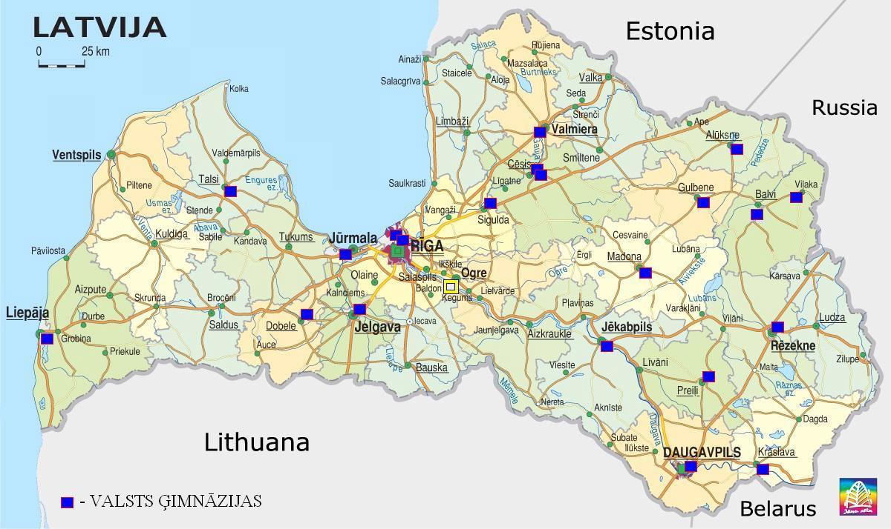  Skolēnu starptautiskās novērtēšanas programmas (PISA – Programme for International Student Assessment) rezultāti liecina, ka skolēni, kuri šajā pētījumā sasniedz augstāko vērtējuma līmeni, ietekmē to, cik attiecīgajā valstī būs augstākās klases speciālistu nākotnē.  Matemātiskā un dabaszinātniskā pamatizglītība mūsdienās ir kļuvusi ļoti nozīmīga nopietnai modernās sabiedrības ekoloģisko, medicīnisko, ekonomisko un citu problēmu izpratnei. Spējīgāko skolēnu sasniegumiem matemātikā un dabaszinātniskajos priekšmetos, iespējams, ir būtiska ietekme uz to lomu, kādu attiecīgā valsts ieņems nākotnes vadošajās tehnoloģijās un vispār uz valsts konkurētspēju pasaulē.  Šo skolēnu grupu Latvijā palīdz palielināt valsts ģimnāziju tīkls. Valsts ģimnāzijās mācās apmēram 10% 10.-12.klašu spējīgāko skolēnu un tās ir viens no būtiskiem valsts pasākumiem talantīgo un spējīgo skolēnu atbalstam.
3. Normatīvā akta projekta būtība | Piešķirt Ogres ģimnāzijai valsts ģimnāzijas statusu. Ņemot vērā valsts budžetā paredzēto finansējumu pedagogu darba samaksai, valsts ģimnāzijas statusu piešķirt no 2010.gada 1.septembra.
4. Cita informācija | Nav attiecināms.

Anotācijas II līdz VI sadaļa nav attiecināma uz šo jomu.

VII. Kā tiks nodrošināta normatīvā akta izpilde
1. Kā tiks nodrošināta normatīvā akta izpilde no valsts un pašvaldību puses – vai tiek radītas jaunas valsts institūcijas vai paplašinātas esošo institūciju funkcijas | Jaunas valsts institūcijas vai paplašinātas esošo institūciju funkcijas netiek radītas.
2. Kā sabiedrība tiks informēta par normatīvā akta ieviešanu | Rīkojums pēc pieņemšanas tiks publicēts laikrakstā „Latvijas Vēstnesis” un periodiskajā izdevumā „Latvijas Republikas Saeimas un Ministru kabineta Ziņotājs”. Rīkojums tiks iekļauts Normatīvo aktu informācijas sistēmā (NAIS) un ar to būs iespējams iepazīties Izglītības un zinātnes ministrijas interneta vietnē un Izglītības iestāžu reģistrā.
3. Kā indivīds var aizstāvēt savas tiesības, ja normatīvais akts viņu ierobežo | Nav attiecināms
4. Cita informācija | Nav attiecināms.

Izglītības un zinātnes ministre T.Koķe

Vizē: Valsts sekretārs M.Gruškevics

08.01.2010 13:21
566

E.Grīnis
67047910, edgars.grinis@izm.gov.lv

